- Úvod do studia statistiky

Andrew Lang o politikovi:
“Používá statistiku jako opilý člověk pouliční lampu –
spíš na podporu než na osvětlení.”

Benjamin Disraeli o lži:
“Jsou tri stupně lži - lež, nehanebná lež a statistika.”

  - Významy pojmu statistika

Slovu „statistika“ může být přisuzován nejrůznější obsah, a proto také existuje mnoho definic. Vzniklo z latinského slova „status“ = „stav“, resp. „štát“. Nejstarší statistikou je „popis státu“, spočívající v zobrazení daného zeměpisného, hospodářského a politického stavu. V současné době pohlížíme na statistiku ze dvou přístupů. Jednak jde o praktickou činnost, tj. evidenční a statistickou praxi, jednak o vědu, která se zabývá zkoumáním hromadných jevů.

Statistika jako praktická činnost — statistická administrativa

- statistická evidence ( např. sběr údajů, tříděni, sumarizace apod.),
- instituce, která tuto evidenci vykonává (např.. ČSÚ, ministerstva aj.),
- úhrn údajů o nějaké skutečnosti (statistika nezaměstnanosti atd.)
Realizuje prostřednictvím statistického výkaznictví. Těžiště je v soustavě orgánů státní statistiky, která je vytvořena na územním principu a je řízena Českým statistickým úřadem (ČSÚ) se sídlem v Praze. Státní statistické orgány poskytují informace potřebné pro posuzování úrovně sociálního a ekonomického vývoje na příslušné úrovni územní hierarchie a realizují různá další statistická šetření.

Statistika jako vědecká disciplína — teorie statistiky
Statistická věda je disciplínou zabývající se zkoumáním hromadných společenských jevů a procesů, může jít však i o jevy biologické a technické. I když statistika zkoumá kvantitativní stránku těchto jevů, nesmí být opomíjena stránka kvalitativní. Základním vyjadřovacím prostředkem je číslo.
Statistika, chápaná jako vědecká disciplína, má dvě specifické části, a to ekonomickou statistiku a obecnou teorii statistiky (statistické metody):
- ekonomická statistika - zkoumá kvantitativní stránku národního hospodářství a podle dílčí působnosti se člení na dílčí složky (např. statistika průmyslu, zemědělství, obchodu, obyvatelstva ap.)
- obecná teorie statistiky - definuje statistické pojmy a prezentuje obecně platné metody pro kvantitativní zkoumání hromadných jevů. Jde o metody zjišťování statistických údajů, metody jejich zpracování, metody statisticko ekonomické (biologické, technické) analýzy a formy sdělování výsledků. Ekonomická teorie statistiky v podstatě poskytuje metodiku pro ten který účel zkoumání v rámci řešeného problému ekonomické statistiky. Mohou to být například:
- popisná statistika - výsledky není možné zevšeobecnit,
- matematická (induktivní) statistika — cílem je zevšeobecnit výsledky (odhad a testování hypotéz) — použiti počtu pravděpodobnosti,
- teorie výběrových zjišťovaní,
- aplikované vědy („–metrie“ a „-grafie“): biometrie, dendrometrie, ekonometrie, chemometrie atd.
- vědy se silným statistickým základem: sociologie, psychologie, demografie.

  - Co je typické pro statistiku

- Zkoumá hromadné jevy.
- Zabývá se proměnlivými — variabilními — vlastnostmi.
- Pracuje s čísly a vyjadřuje se pomocí čísel — zajímá se především o kvantitativní stránku reality.
- Používá výpočtovou techniku na vytváření a správu statistických databází, na hromadné zpracování a analýzu dát a na komunikaci.

  - Co „umí“ a „neumí“ statistika

Statistika řeší úlohy různého stupně složitosti, počínajíc zjišťováním (počet domácností, počet pracovníků v odvětví XY, objem vývozu produktu AB), přes popis struktury (věková struktura obyvatelů, struktura firem z hlediska právní formy podnikání, vyčíslování dílčích ukazatelů v čase a prostoru (výpočet průměrné mzdy v NH, výpočet cenové hladiny spotřebitelských cen), porovnávaní takto agregovaných ukazovatelů v čase anebo prostoru (trend vývoje mezd, změna hladiny spotřebitelských cen), předpovídání jejich budoucí úrovně (tržby v maloobchode v budoucím čtvrtroku, vývoz produktu AB v budoucím roku), měření závislosti (závislost mezd na HDP, závislost vývozu na kurzu koruny).
To vše buď na popisné nebo induktivní úrovni.

Statistika selhává, pokud nemá k dispozici adekvátní číselné údaje, když chybí představa o velkosti chyb měřeni a vplyvu různých průvodních činitelů, když není je k dispozici dostatečně rozsáhlý soubor případů anebo v datech chybí proměnlivost (variabilita).

  - Etapy statistické činnosti

- zjišťování — soustředěni a zaznamenávání údajů, jejich kontrola aj.,
- zpracování — uspořádání, seskupeni, úhrn, sumarizace,
- analýza — výpočet charakteristik, měřeni závislostí, porovnávání, měření dynamiky,
- prezentace výsledků — tabulkové či grafické vyjádření a slovní zhodnocení výsledků předcházejících etap.

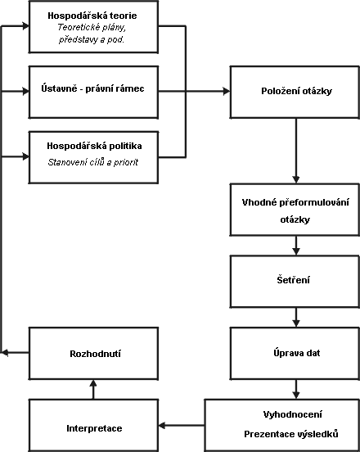
Statistický problém
Statistické otázky

  - Statistické zjišťování

Statistické zjišťování spočívá v získávání, shromažďování a zaznamenávání údajů o statistických jednotkách. Základní metody zjišťování:
- podle zdroje — primární a sekundární,
- podle reálnosti situace — skutečné a simulované,
- podle periodicity zjišťování — průběžné, periodické a jednorázové,
- podle časového hlediska — okamžikové a intervalové,
- podle úplnosti zjišťování — úplné a neúplné, které můžeme dále klasifikovat na reprezentativní — výběrové — a nereprezentativní — ostatní neúplná zjišťování,
- podle kontroly podmínek při zjišťování — prosté pozorování a řízený experiment.
Zjišťování podle zdroje:
  - primární – přímé zjišťování údajů,
  - sekundární – zprostředkované údaje např. z internetu anebo přepočítané údaje.
Zjišťování podle reálnosti situace:
  - skutečné – údaje získané z reálné situace,
  - simulované – údaje získané např. jako výsledek mat. nebo počítačové simulace.
Zjišťování podle periodicity:
  - průběžné (běžné) – zjištění ihned, jakmile skutečnost nastala (výskyt pracovního úrazu, narození dítěte, odchod do důchodu),
  - periodické - pravidelně opakované zjišťování ve stanovených časových periodách (každoroční zjišťování sklizně, denní měření teploty),
  - jednorázové - zjišťování organizované jednorázově při zvláštních případech (sčítání lidu, škody po přírodní kalamitě, inventura).
Zjišťování podle časového hlediska:
- okamžikové – údaje zjišťované k určitému časovému okamžiku (početní stav zaměstnanců, peněžní prostředky na účtu v bance, objem zásob určitého výrobku,
- intervalové – údaje zjišťované za určité období - (výroba určitého produktu, vynaložené náklady).
Zjišťování podle rozsahu:
- úplné (vyčerpávající) - vhodné u méně rozsáhlých souborů, podrobné informace o každé jednotce souboru, potřeba delší doby a vyšších nákladů,
- neúplné (nevyčerpávající) - údaje zjišťovány jen u vybraných jednotek, využívání teorie pravděpodobnosti, obvykle kratší čas a nižší náklady, mohou být reprezentativní - výběrové (záměrná) a nereprezentativní - jiná (náhodná),
Zjišťování podle stupně kontroly podmínek při zjišťování údajů:
- prosté pozorování – např. zjišťování značek projíždějících aut,
- řízený experiment – zjišťování (měření) výsledků získaných např. při opakovaných testech automobilů.
  - Příklady

Klasifikace studentů

Tabulkové vyjádření
Tabulka rozdělení četností

Třída | Klasifikace | Absolutní četnost | Relativní četnost  % | Součtová absolutní četnost | Součtová rel. čet.  %
1.  2.  3.  4.  5.  6. | A  B  C  D  E  F | 18  21  29  37  50  24 | 10,1  11,7  16,2  20,7  27,9  13,4 | 18  39  68  105  155  179 | 10,1  21,8  38,0  58,7  86,6  100,0
Součet | ❒ | 179 | 100,0 | ❒ | ❒

Grafické vyjádření
Sloupcový diagram (pseudo 3D)

Experiment
Proč jsou údaje z řízeného experimentu kvalitnější?

výnos plodiny
dávka hnojiva udaná pěstitelem
dávka hnojiva řízená experimentátorem
výnos plodiny
všichni hnojili přibližně stejně
zasáhly rušivé činitele:
bonita půdy
klimatické podmínky
čára vystihuje závislost výnosu na hnojení

  - Automatizované zpracování dat

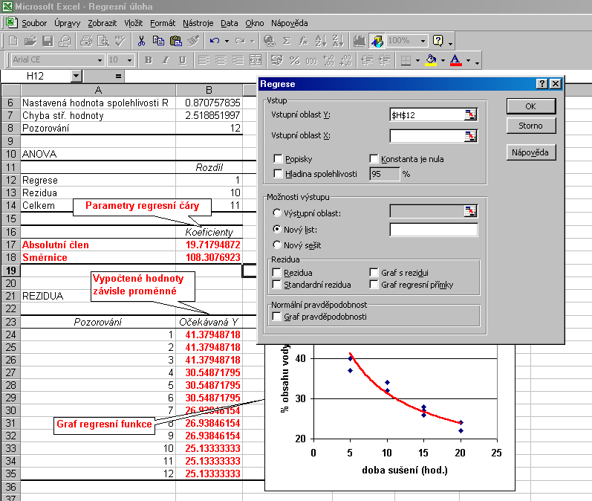
MS EXCEL jako nástroj pro statistickou analýzu dat

Možnosti statistické analýzy v MS Excelu:

- vlastní pracovní tabulka + vlastní vzorce, event. makra (prakticky neomezené možnosti),
- použití statistických funkcí (80 funkcí s výsledkem ve tvaru skaláru, vektoru nebo matice),
- použití doplňku Analýza dat (19 procedur s výsledky uspořádanými v přehled-ných tabulkách — viz příklad),
- vlastní nebo získané doplňky v jazyce Visual Basic (neomezené možnosti),
- grafy (14 základních typů grafů v celé řadě modifikací).

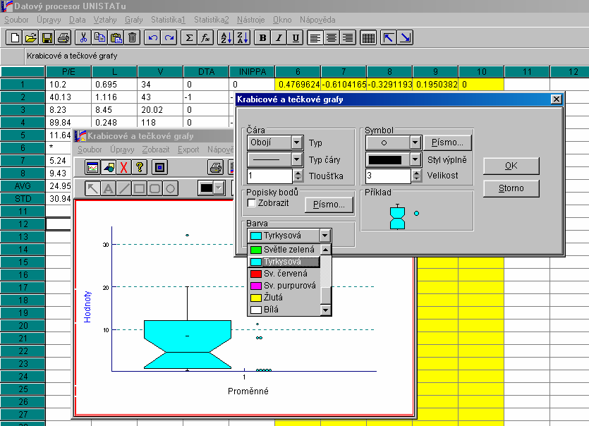
UNISTAT pro Windows — statistické výpočetní prostředí

Možnosti statistické analýzy v prostředí UNISTAT pro Windows:
- více než 100 statistických procedur,
- několik desítek grafů ve formátu *.bmp, *wmf, *jpg,
- výměna dat v celé řadě formátů (*.xls, *.doc, *.dbf, *.mdb, *.wk?, *.txt aj.),
- přímý výstup výsledků do Wordu, Excelu, PowerPointu, Exporeru apod.,
- možnost provozovat jako doplněk MS Excelu,
- aktuální jazykové prostředí (čeština, slovenština, angličtina) volí uživatel,
- snadná obsluha a nízká cena.

Další statistický software pro profesionální použití:
SPSS — pro sociology, psychology, marketing aj., kromě „běžné“ statistiky řada velmi specializovaných modulů, vlastní jazyk, vlastní textový procesor,
STATGRAPHICS — byl pro většinu Čechů prvním statistickým programem pro PC,
SAS — pro biology, lékaře, zemědělce — extrémně rozsáhlý a náročný na obsluhu,
SPlus — určený původně pro rozvoj statistických metod, má vlastní programovací jazyk, teprve poslední verze umožňují nabídkový režim,
STATISTICA — relativně nejpřístupnější, umožňuje řešit např. problematiku řízení kvality
a několik desítek jiných …

Jsou většinou podstatně rozsáhlejší, dražší, některé vyžadují speciálně zaškolenou obsluhu, ale hlavně — dokonalou znalost statistických metod a jejich záludností.

